目编号：0140-2018-2021
审核员监督审核记录（一）
企业名称：无锡百年通工业输送有限公司
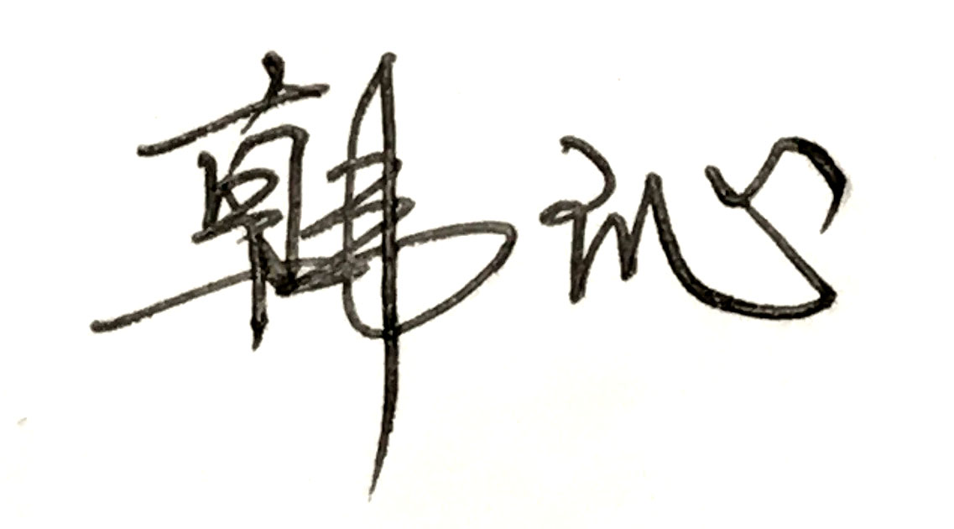
审 核 员： 审核日期： 2021年11月14日
序号 | 审核内容  及抽样要求 | 对应的  标准条款 | 审核记录及说明 | 审核部门 | 是否列入  不符合项
1 | 了解企业建立测量管理体系近一年来的运行情况？企业的产品质量、测量设备和测量过程是否持续满足顾客的测量要求？  企业建立测量体系后取得了哪些成绩？  企业在产品质量、物料交接、能源、安全、现场管理等方面是否有顾客投诉、纠纷、处理等状况。  对投诉的处理情况：  企业组织机构有否变更？产品有否增加？ | 5.2顾客为关注焦点 | 企业测量管理体系一年来的运行基本正常、适宜，符合体系要求，体系运行是有效的。  测量设备、设施充分和测量过程有效监控都能够持续满足顾客的测量要求。  企业建立测量体系对企业管理水平提高、内部产品质量稳定提供了保证，对产品性能改进和新产品研发提供了有力支持，对外部市场推广，企业评比加分等起到重要作用。企业重点工作：结合公司的实际情况重新规划，修订体系文件和规章制度；针对计量体系专门制定培训计划，定期组织召开内部计量设备保养培训，增加外派学习，提升人员技能水平。  企业在产品质量、物料交接、能源、安全、现场管理等方面较好，未见到顾客投诉、纠纷等情况。  企业未有违反法律、法规问题和产品质量问题的投诉或重大质量事故发生。企业体系组织机构没有变更，产品类型没有增加。未新增关键测量过程。 | 管理层  技术管理部  质量管理部  产品制造部  安全环保部 | 否
2 | 企业制定的质量目标。是否分解到各部门。是否有具体指标，是否可测量和考核？查考核记录。 | 5.3质量目标 | 查2021年企业制定的6项计量目标已分解到各部门，有具体指标可测量，按目标、措施、完成情况、未完成情况进行统计，记录内容全，每月统计，计量目标管理满足要求。 | 质量管理部 | 否
3 | 企业管理评审的时间？是单独评审还是和其它体系一起？  企业最高管理者是否主持审评？频次？  是否评审体系的适宜性、适应内外环境变化的能力。充分性：过程识别控制程度。有效性：评价体系改进机会和变更的需求。解决问题有哪些？ | 5.4管理评审 | 企业于2021年10月25日开展了测量管理体系管理评审，会议由质量管理部部长濮强主持，总经理、管理者代表及各部门主要负责人参加。由质量管理部总结汇报了体系在各部门的运行情况以及计量目标分解到各部门的执行情况。会议肯定了公司测量管理体系的充分性、有效性和适宜性，形成了管理评审报告。对公司测量管理体系目前存在的文件修订、人员培训、计量目标细化、量化等问题落实了整改部门。 | 管理层  技术管理部  设备管理部  质量管理部  产品制造部  安全环保部  总经理办公室  营销中心  人力资源部  物资采购部 | 否
4 | 企业每年进行几次测量体系内审？单独审还是结合审核？ | 8.2.3测量管理体系审核 | 企业每年进行一次测量管理体系内审。企业于2021年10月18日-10月19日组织了公司测量管理体系内审，内审采用集中审核方式，对公司7个部门及生产车间进行了全要素的审核，共开出了1不符合项，于10月22日完成整改。 | 设备管理部  质量管理部  产品制造部  总经理办公室  营销中心  人力资源部  物资采购部 | 否
5 | 企业对上年审核中发现的不符合是否进行纠正？是否制定纠正措施？验证是否满足要求。检查不合格控制的有效性。 | 8.3不合格控制 | 企业上年度未开具不符合项。  生产过程中出现的不符合控制能够按照CL-013-2018《不合格管理程序》进行处理。  本次监督审核未开具不符合项，未发现严重或系统性的不符合情况。 | 质量管理部  产品制造部 | 否
6 | 企业和部门对内外审中发现不合格如何采取纠正和纠正措施？查阅纠正和预防措施记录，检查其符合性和有效性。 | 8.4改进 | 企业内审中开具的1个不符合项采取了纠正措施，查阅不符合项报告，企业通过对不合格原因对测量过程的影响分析，制定纠正措施及预防措施，跟踪实施状况的方式进行有效性验证。符合要求。 | 质量管理部 | 否
7 | 计量单位使用情况？检查强制检定计划，并抽样检查计划实施的情况。 | 计量法制要求 | 企业基本能采用法定计量单位。企业计量器具共626台，无强制检定计量器具，计量器具均能按照周检计划进行溯源，溯源管理较好。 | 质量管理部 | 否

8 | 公司对标志的使用，符合相关标准和规定。公司测量管理体系认证证书是否用于企业形象广告宣传：对企业产品招投标有哪些帮助 | 认证证书标识的使用 | 公司对证书的使用，符合相关标准和规定。公司测量管理体系认证证书用于：企业形象宣传、对内产品质量提升、与同行之间竞争、企业评比加分都起到了重要作用。 | 质量管理部  营销中心 | 否
9 | 企业对提供测量设备和辅助材料、消耗性材料和提供服务的外部供方如何识别、选择、评价和监视？ | 6.4外部供方 | 物资采购部对测量设备和材料供应商建立合格供方清单，收集了相关资质，并按照要求保存评价记录。  设备管理部提供测量设备检定/校准机构的合格供方清单，企业所有计量器具均送无锡市计量测试院、安正计量检测有限公司、无锡精纬计量检验检测有限公司、江苏世通仪器检测服务有限公司进行周期检定和校准。 | 物资采购部  设备管理部 | 否
10 | 就顾客的计量要求是否已满足来监视有关顾客满意的信息。 | 8.2.2顾客满意 | 企业每年进行一次客户满意度指数测评，由营销中心负责顾客满意度信息的搜集、分析、评价和管理，质量管理部对客户提出的建议进行改进。查企业2020年客户满意度指数测评报告，输送带产品满意度指数为95.6。 | 营销中心  质量管理部 | 否
11 | 企业是否对计量确认过程和测量过程按照计划频次进行监视？ | 8.2.4测量管理体系的监视 | 公司制定了CL-017-2018《体系的监视管理程序》，对列入体系管理的重要测量过程和测量设备计量确认过程能够按照《测量过程控制规范》规定的频次进行监视。 | 质量管理部 | 否
12 | 企业能源主要品种？年消耗标煤？是否是重点用能单位？ | GB17167－2006 | 企业能源主要消耗品种为：水、电、蒸汽，2021年1月-9月折合能耗约0.63万吨标准煤,不属于重点用能单位。企业进出能源计量器具由结算公司提供，准确度等级满足要求。企业内部配备能源计量器具共15台，检定工作按照检定规程要求进行周期检定。 | 设备管理部 | 否

